新乡县翟坡镇党史学习教育

简 报
第1期
翟坡镇党史学习教育
领导小组办公室 2021年3月22日

夯实思想根基 永葆坚定信念
--翟坡镇召开党史学习教育动员会
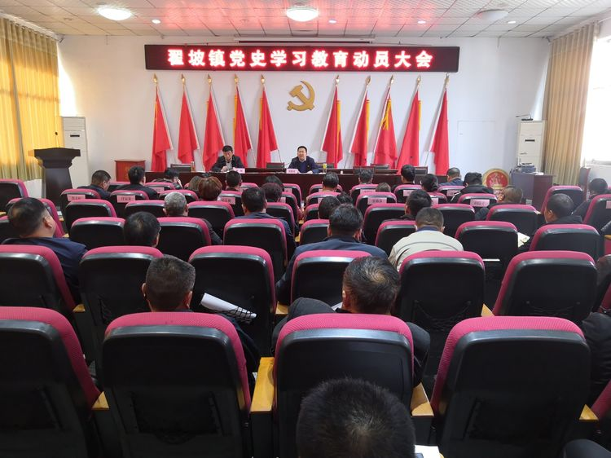
3月22日下午，翟坡镇召开党史学习教育动员会，拉开了全镇党史学习教育工作的序幕。镇领导班子成员，中层干部，各基层党支部书记参加了会议。
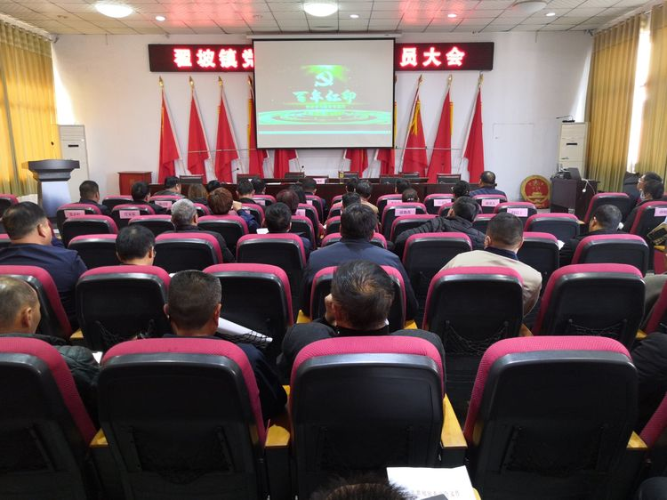
会议由镇党委副书记姚辉主持。会议上，与会人员共同观看了新乡党史纪录片《百年红印》。
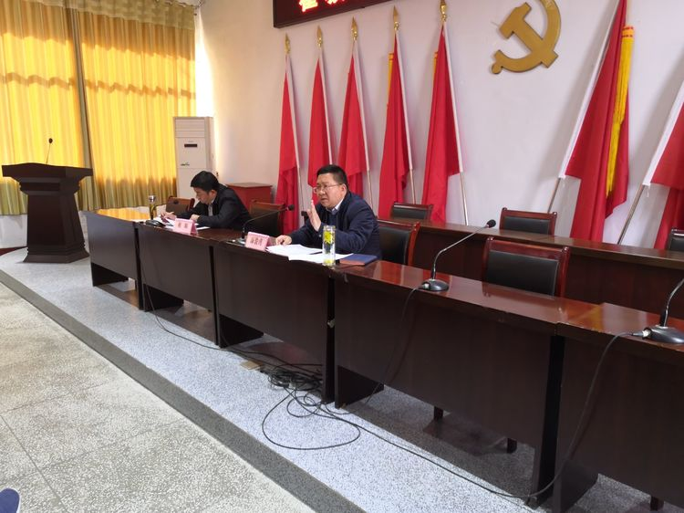
镇党委书记原俊甫在会议上指出，总书记要求：全党同志要做到学史明理、学史增信、学史崇德、学史力行，学党史、悟思想、办实事、开新局，以昂扬姿态奋力开启全面建设社会主义现代化国家新征程，以优异成绩迎接建党一百周年。
总书记强调：坚定不移向党中央看齐，不断提高政治判断力、政治领悟力、政治执行力，自觉在思想上政治上行动上同党中央保持高度一致，确保全党上下拧成一股绳，心往一处想、劲往一处使。
我们要深刻领会精神、落实要求，充分认识到开展党史学习的重大意义，要明确目标任务，切实感悟初心使命，把造福人民作为最重要的成绩。全镇各级党组织要坚持以习近平新时代中国特色社会主义思想为指导，永葆坚定信念、奋斗精神、为民情怀、担当本色，奋力开创翟坡镇十四五各项事业发展的新篇章。

